IT服务管理

技术文档

文件状态：  [正常] 草稿  [ ] 正式发布  [ ] 正在修改 | 文件编号： | ZDHY_ITSM_502_0001
文件状态：  [正常] 草稿  [ ] 正式发布  [ ] 正在修改 | 当前版本： | 1.0
文件状态：  [正常] 草稿  [ ] 正式发布  [ ] 正在修改 | 作 者： | 袁乐乐
文件状态：  [正常] 草稿  [ ] 正式发布  [ ] 正在修改 | 审批日期：

中电弘业（北京）科技股份有限公司

变更记录
* A – 增加 M – 修改 D –删除
编号 | 日期 | 章节号 | A,M,D | 变更描述 | 负责人 | 版本号
1 | 2016-11-08 |  | A | 初稿 | 袁乐乐 | 1.0
2

目录
需求……………………………………………………………………………………2
变更记录 2
数据库设计 3
工作台布局管理 6
标题管理 7
内容管理 8

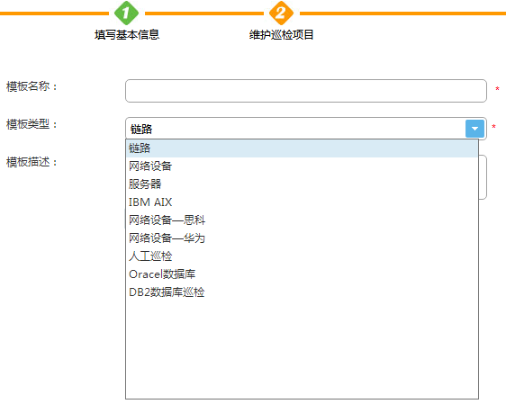
模板类型是否来自CMDB

